**ESCOPO PORTAL ORÇAMENTO CONTABIL**

Será desenvolvido pela equipe de Projetos um portal para acompanhamento do orçamento contábil, onde será disponibilizado acesso restrito para a equipe de contabilidade configurar as regras do negócio.

**Cenário Atual**

Para disponibilizar as informações do painel Orçamento Contábil é necessário o preenchimento de uma planilha em Excel, nela são incluídas informações de período, tipo de despesa, conta, descrição, meta, setor e gerente:

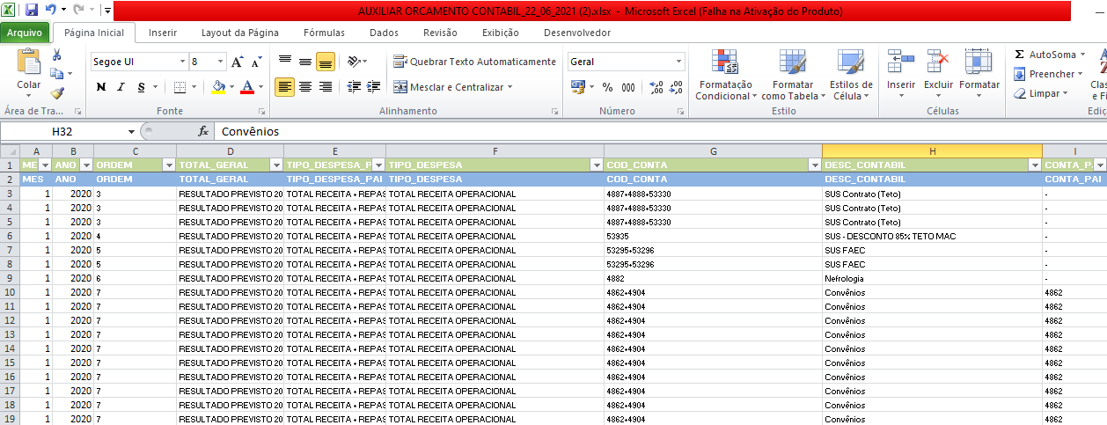

Após realizar o preenchimento do Excel é necessário copiar o código gerado na aba auxiliar e executar os comandos gerados no PLSQL (Oracle):

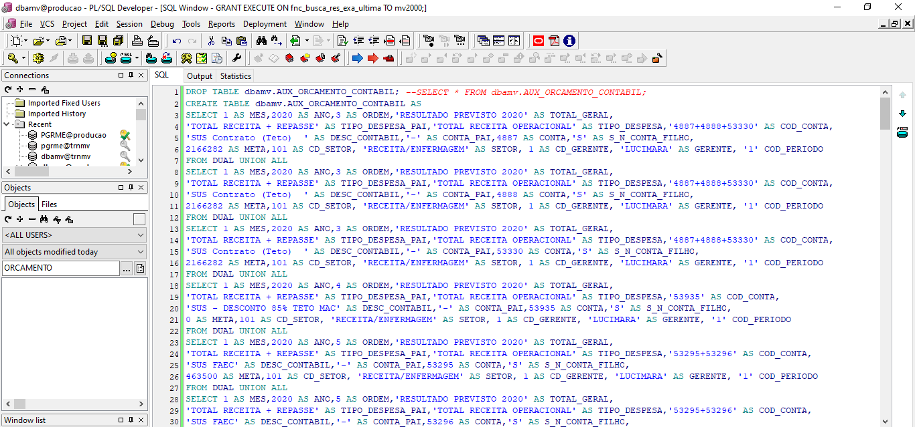

Após executar os comandos gerados pelo Excel, é necessário executar a procedure:

dbamv.PRC_ORCAMENTO_CONTABIL_LINHA

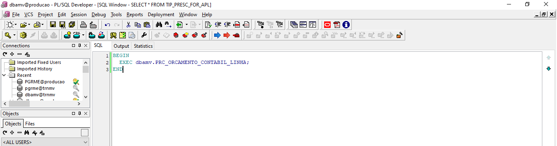

Com essas ações o painel do orçamento contábil é atualizado:

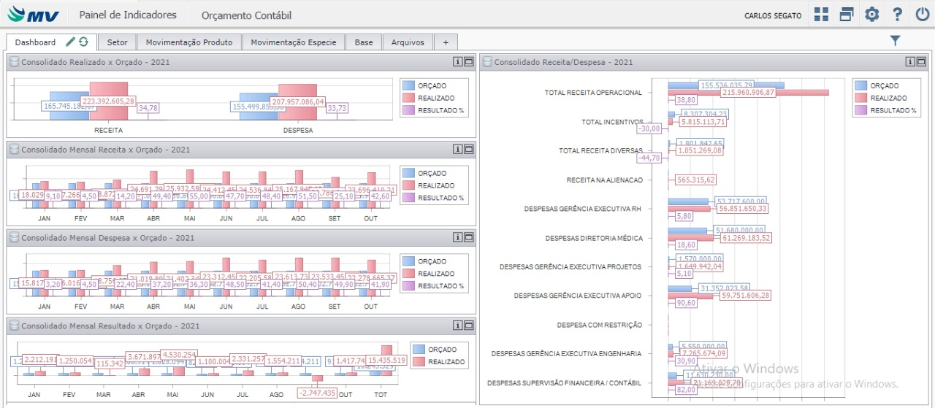

**Proposta**

Visando melhorar o processo de atualização do portal do orçamento contábil será desenvolvido um projeto personalizado com telas de cadastro das regras e metas para atualização do orçamento contábil.

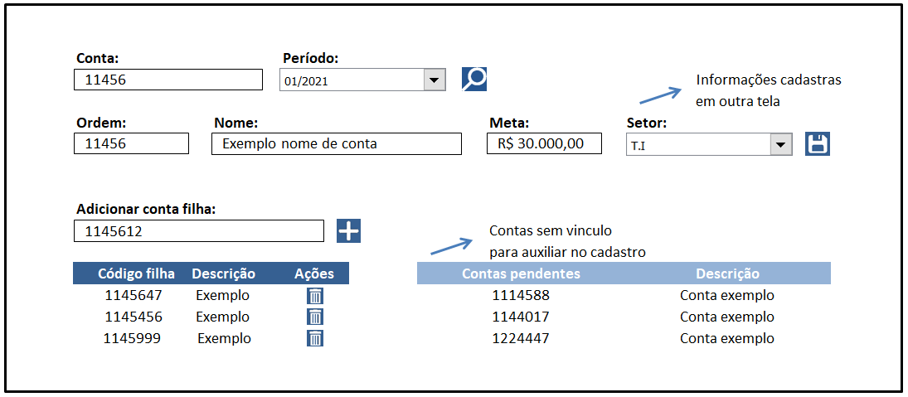

Algumas regras devem ser observadas:

* Apenas usuários habilitados poderão utilizar o portal;
* A conta caso já esteja cadastrado no período anterior irá replicar a mesma regra para o mês selecionado, facilitando assim os cadastros;
* Será criada outra tela para o cadastro do Setor, incluindo o nome do atual responsável;
* Não poderá ser cadastras contas filhas para diferentes contas;
* Ordens das contas não poderão ser repetidas;
* Uma tabela com as contas filhas sem dependência será demonstrada na tela para agilizar a configuração e evitar erros;
* Conforme as informações forem sendo inseridas automaticamente serão adicionadas e recalculadas no painel de Orçamento Contábil.

**Melhorias futuras**

Com o projeto sendo desenvolvido de forma personalizada podemos adicionar gráficos e telas de justificativas para cada responsável de setor e uma visão global do orçamento contábil.

